移植FreeRTOS版本号：FreeRTOSv202212.01

- FreeRTOS移植
  - FreeRTOS源码结构介绍
    - 获取源码
        - 官网下载
官网地址：https://www.freertos.org/
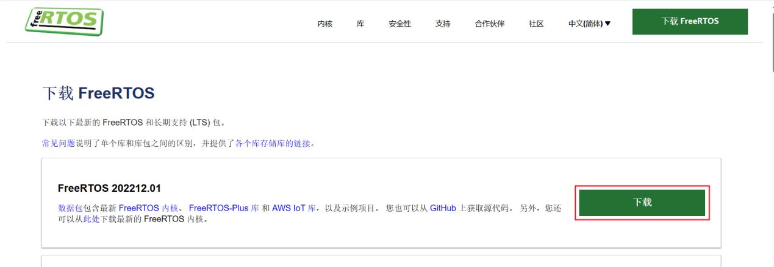
这里我们选择当前最新的202212.01版本下载。
        - Github下载
Github地址：https://github.com/FreeRTOS/FreeRTOS/releases
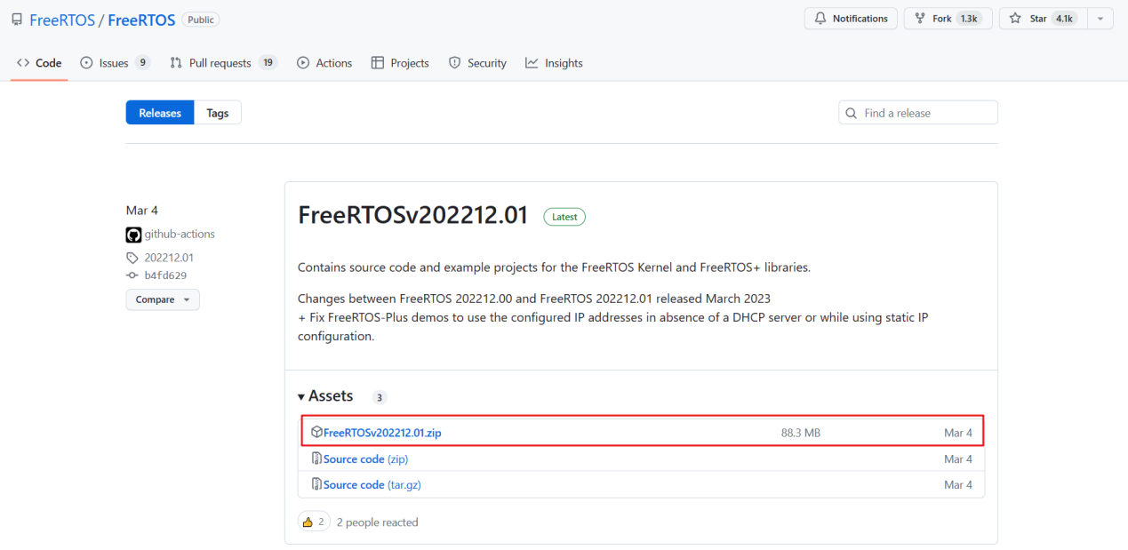
现在FreeRTOS已经将源码迁移到Github上，可以直接下载。
    - 源码结构介绍
        - 源码整体结构
名称 | 描述
FreeRTOS | FreeRTOS内核
FreeRTOS-Plus | FreeRTOS组件，一般我们会选择使用第三方的组件
tools | 工具
GitHub-FreeRTOS-Home | FreeRTOS的GitHub仓库链接
Quick_Start_Guide | 快速入门指南官方文档链接
Upgrading-to-FreeRTOS-xxx | 升级到指定FreeRTOS版本官方文档链接
History.txt | FreeRTOS历史更新记录
其他 | 其他
        - FreeRTOS文件夹结构
名称 | 描述
Demo | FreeRTOS演示例程，支持多种芯片架构、多种型号芯片
License | FreeRTOS相关许可
Source | FreeRTOS源码，最重要的文件夹
Test | 公用以及移植层测试代码
        - Source文件夹结构如下
名称 | 描述
include | 内包含了FreeRTOS的头文件
portable | 包含FreeRTOS移植文件：与编译器相关、keil编译环境
croutine.c | 协程相关文件
event_groups.c | 事件相关文件
list.c | 列表相关文件
queue.c | 队列相关文件
stream_buffer.c | 流式缓冲区相关文件
tasks.c | 任务相关文件
timers.c | 软件定时器相关文件
include文件夹和.c文件是通用的头文件和 C 文件，这两部分的文件适用于各种编译器和处理器，是通用的。标红的是移植必需的，其他.c文件根据需要选取。
portable文件夹里根据编译器、内核等实际环境对应选取。
        - portable文件夹结构
FreeRTOS操作系统归根到底是一个软件层面的东西，需要跟硬件联系在一起，portable文件夹里面的东西就是连接桥梁。由于我们使用MDK开发，因此这里只重点介绍其中的部分移植文件。
名称 | 描述
Keil | 指向RVDS文件夹
RVDS | 不同内核芯片的移植文件
MemMang | 内存管理相关文件
Keil文件夹里只有一个See-also-the-RVDS-directory.txt，意思是让我们看RVDS文件夹。
          - RVDS文件夹
RVDS 文件夹包含了各种处理器相关的文件夹，FreeRTOS 是一个软件，单片机是一个硬件，FreeRTOS 要想运行在一个单片机上面，它们就必须关联在一起。
关联还是得通过写代码来关联，这部分关联的文件叫接口文件，通常由汇编和 C 联合编写。这些接口文件都是跟硬件密切相关的，不同的硬件接口文件是不一样的，但都大同小异。编写这些接口文件的过程我们就叫移植，移植的过程通常由 FreeRTOS 和 mcu 原厂的人来负责，移植好的这些接口文件就放在 RVDS 这个文件夹的目录下。
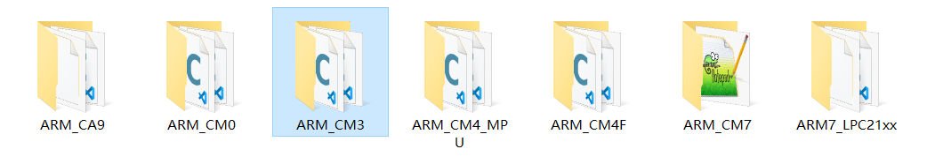
FreeRTOS 为我们提供了 cortex-m0、m3、m4 和 m7 等内核的单片机的接口文件，根据mcu的内核选择对应的接口文件即可。其实准确来说，不能够叫移植，应该叫使用官方的移植， 因为这些跟硬件相关的接口文件，RTOS 官方都已经写好了，我们只是使用而已。
以 ARM_CM3 这个文件夹为例，里面只有“port.c”与“portmacro.h” 两个文件，
- port.c文件：里面的内容是由 FreeRTOS 官方的技术人员为 Cortex-M3 内核的处理器写的接口文件，里面核心的上下文切换代码是由汇编语言编写而成，对技术员的要求比较高，我们只是使用的话只需拷贝过来用即可。
- portmacro.h文件：port.c文件对应的头文件，主要是一些数据类型和宏定义。
          - MemMang文件夹
MemMang 文件夹下存放的是跟内存管理相关的，总共有五个 heap 文件以及一个 readme 说明文件。
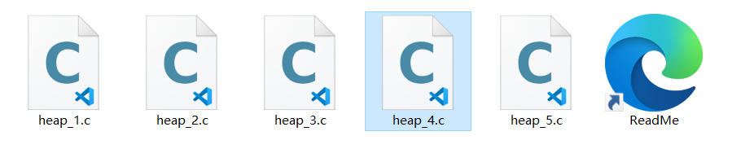
这五个 heap 文件在移植的时候必须使用一个，因为 FreeRTOS 在创建内核对象的时候使用的是动态分配内存，而这些动态内存分配的函数则在这几个文件里面实现，不同的分配算法会导致不同的效率与结果，后面在内存管理中我们会讲解每个文件的区别，由于现在是初学，所以我们选用 heap4.c 即可。
  - FreeRTOS在基于HAL库项目中移植步骤
    - 目录添加源码文件
在例程的根路径下，新建“FreeRTOS”文件夹，并且在里面新建“portable”和“source”两个空文件夹。
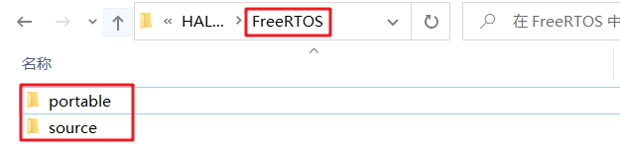
拷贝FreeRTOS源码的Source文件夹的7个.c文件到例程的source文件夹。
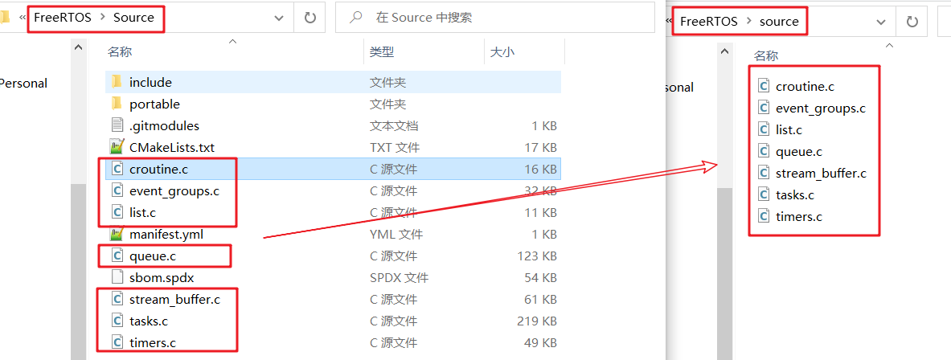
拷贝FreeRTOS源码portable文件夹下的Keil、RVDS、MemMang到例程的portable文件夹下。
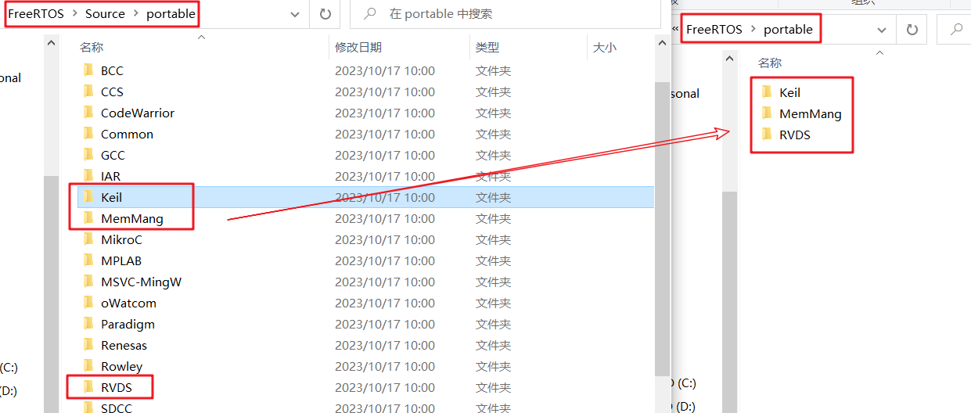
其中例程的MemMang可只保留heap_4.c:
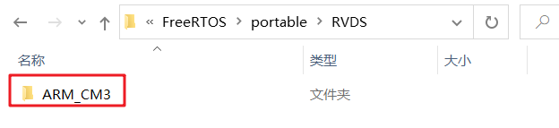
其中例程的RVDS可只保留ARM_CM3（对应我们的芯片内核）。
拷贝FreeRTOS源码include文件夹到例程的FreeRTOS文件夹下。
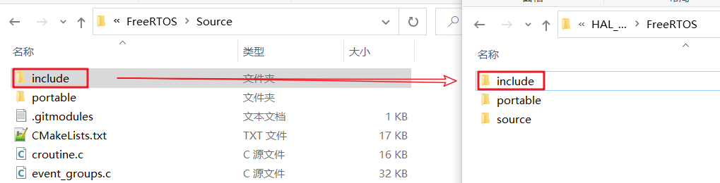
FreeRTOSConfig.h 文件是 FreeRTOS 的工程配置文件，因为 FreeRTOS 是可以裁剪的 实时操作内核，应用于不同的处理器平台，用户可以通过修改这个 FreeRTOS 内核的配置 头文件来裁剪 FreeRTOS 的功能，所以我们把它拷贝一份放在 user 这个文件夹下面。
在源码“..\FreeRTOS\Demo”文件夹下面找到 “ CORTEX_STM32F103_Keil ” 这个文件夹下，找到 “FreeRTOSConfig.h”文件，然后拷贝到我们工程下的 “Core/Inc” 文件夹下即可，等下我们需要对这个文件进行修改。
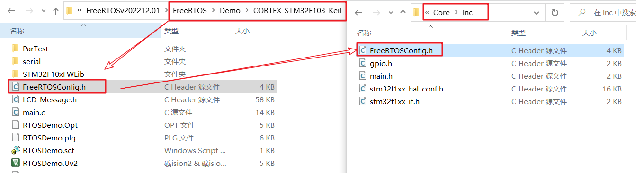
    - 工程添加源码文件
工程新建Group“FreeRTOS/Source”和“FreeRTOS/Portable”。
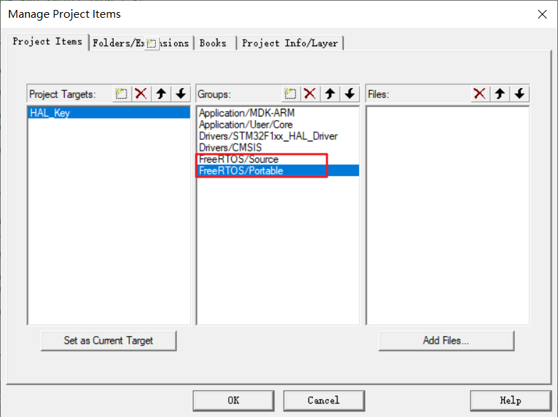
FreeRTOS/Source添加.c文件。
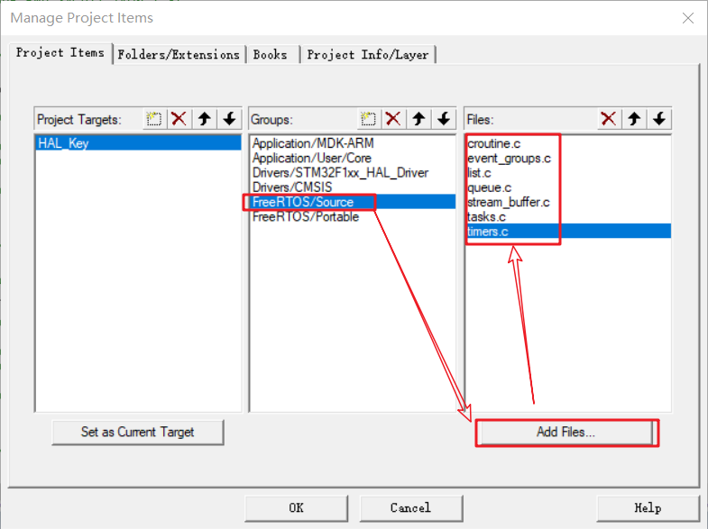
FreeRTOS/Portable添加port.c和heap_4.c文件。
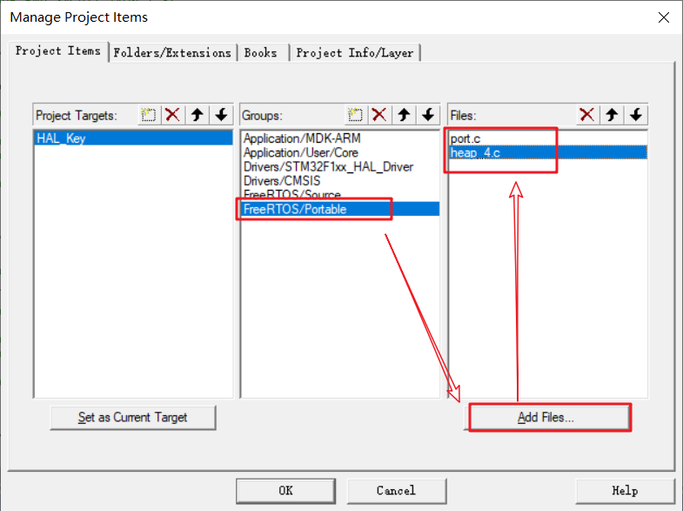
添加配置头文件。
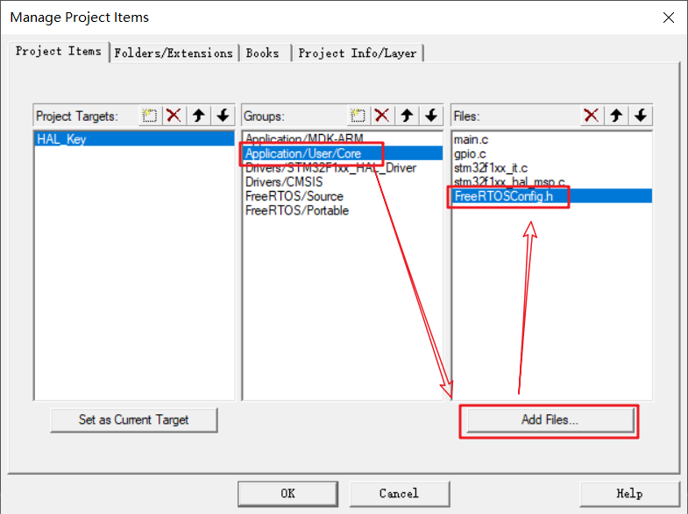
添加头文件。
FreeRTOS 的源码已经添加到开发环境的组文件夹下面，编译的时候需要为这些源文件指定头文件的路径，不然编译会报错。FreeRTOS 的源码里面只有 include 和RVDS\ARM_CM3这两个文件夹下面有头文件，只需要将这两个头文件的路径在开发环境里面指定即可。
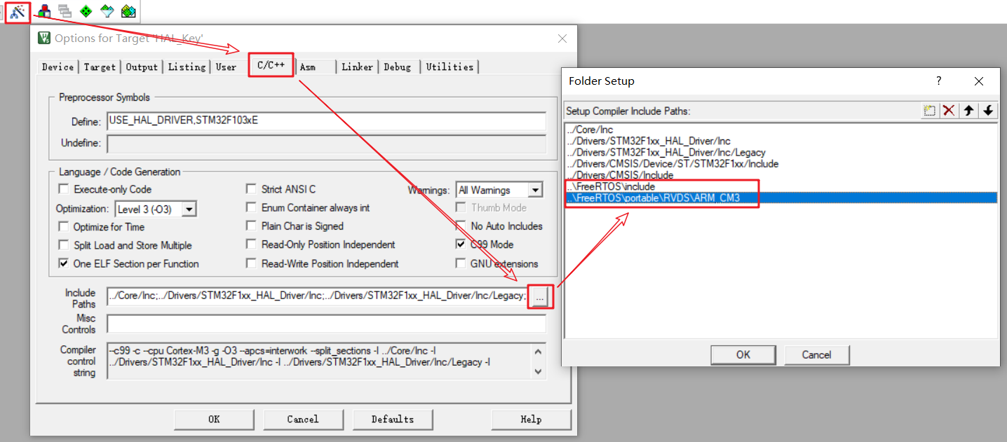
同时我们还将 FreeRTOSConfig.h 这个头文件拷贝到了工程根目录下的 Core/Inc 文件夹下，这个路径本身就在开发环境里面。(放其他路径也可以, 就是一个.h文件)
    - 系统配置文件修改
FreeRTOSConfig.h中添加如下3个配置：
#define xPortPendSVHandler PendSV_Handler
#define vPortSVCHandler SVC_Handler
#define INCLUDE_xTaskGetSchedulerState 1
    - 修改stm32f1xx_it.c
        - 引入头文件
/* Private includes ----------------------------------------------------------*/
/* USER CODE BEGIN Includes */
#include "FreeRTOS.h"
#include "task.h"
/* USER CODE END Includes */
        - 注释掉2个函数
// void SVC_Handler(void)
// {
// }

// void PendSV_Handler(void)
// {
// }
        - 添加SysTick时钟中断服务函数
/* Private variables ---------------------------------------------------------*/
/* USER CODE BEGIN PV */
extern void xPortSysTickHandler(void);
/* USER CODE END PV */

void SysTick_Handler(void)
{
/* USER CODE BEGIN SysTick_IRQn 0 */

/* USER CODE END SysTick_IRQn 0 */
HAL_IncTick();
/* USER CODE BEGIN SysTick_IRQn 1 */
if (xTaskGetSchedulerState() != taskSCHEDULER_NOT_STARTED)
{
xPortSysTickHandler();
}
/* USER CODE END SysTick_IRQn 1 */
}
注意：HAL本身和FreeRTOS都需要依赖SysTick，可能出现。
SysTick以最低的中断优先级运行，而FreeRTOS的临界区功能需要屏蔽中断，可能导致不可预知的问题。为了保险起见，可以考虑在SYS选择时钟源的时候换成其他的。
